Supply Chain Attack
Diplomamunka
Papp Tamás QT2KD8
Semsei Roland AMXAJP
közös téma esetén is 2!!! docx/pdf-állomány kell!!!

Automatikusan generált szabványos tartalomjegyzék???

Bevezetés
A szakdolgozat az ellátási lánc támadásáról (supply chain attack) és kompromittálódásáról fog szólni. Ez egy széles körben elterjedt és egyre gyakrabban használt támadási módszer, ami a nagyvállaltokat és egyéb kormánnyal kapcsolatban álló szervezeteket a beszállítókon és egyéb megbízottakon keresztül támadja, ugyanis ezek kevésbé védettek és gyakran rosszabbul felkészültek a támadásokra. Az ilyen támadásokat legtöbb esetben megelőzi valamilyen adathalász kampány annak reményében, hogy az adott szervezetbe könnyebben bejuthassanak és könnyebben kárt tegyenek, bizonyos csoportoknál jellemző, hogy bejutás után nem cselekednek egyből, hanem csendesen jelen vannak és információt gyűjtenek. Az adathalász kampányok révén nagyon oda kell figyelni milyen linkeket, csatolmányokat nyitnak meg, milyen email-ekre válaszolnak és kikkel osztanak meg bizonyos információkat. A harmadik féltől származó szoftverekkel és hardverekkel is érkezhetnek káros kódok, fájlok esetleges hátsókapuk és egyéb biztonságirések, amik veszélybe sodorhatják egy cég integritását. Ez a támadási fajta nehezen észrevehető előfordul, hogy egyes támadók akár hónapokon keresztül benn vannak egy cégnek a rendszereiben és csak azután csapnak le, hogy a megfelelő információ mennyiséget megszerezték, tudják az adott cég belső működését, tudják hol a legsebezhetőbb és mivel tudják a legtöbb kárt okozni. A téma fontosságát tehát a nehezen felfedezhetősége és kártékonysága adja ugyanakkor, ha egy támadó túl látványos hamar felfedezik és megfékezik mielőtt bármilyen információt szerezhetne vagy kárt okozhatna.
A szakdolgozatban ismertetni foguk néhány hírhedt és egy-kettő kevésbé hírhedt incidenst, elemezni fogjuk azt, hogy a támadók miként jutottak be a rendszerbe, mennyi idő után kezdtek cselekedni, mennyi idő volt észlelni és megfékezni őket.
Motiváció
A dolgozat elkészítésének motivációját a supply chain attack típusú támadások egyre gyakoribb megjelenése és ezek alacsony ismertsége adja. Bár a végfelhasználók és sok esetben még a fejlesztők is az egymásba vetett bizalom miatt megbízható forrásnak tekintik a használt szoftvertartozékokat és frissítéseket, a támadók ezt kihasználva képesek széles körű kompromittálásra. A támadások működésének és tipikus megvalósítási formáinak ismertetése szükséges ahhoz, hogy a fejlesztős, üzemeltetők és irodai dolgozók felismerjék a kockázatokat, és tudatosabban kezeljék a külső függőségeket. A téma bemutatásával célunk ezeknek a támadásoknak az ismertetése, valamint rávilágítani arra, hogy a supply chain támadások nem olyan ritka esetek.

Tartalom
A supply chain attack az ellátási lánc bármely pontját támadhatja, lényege, hogy ne az erősen védett nagyobb cégeket támadja közvetlenül, hanem a gyengébben védett az ellátási láncban szereplő kisebb cégeken keresztül jussanak be a támadók a nagycégekhez. Ez alapján a támadás a cégek egymásba vetett hitét kihasználva terjed. Szoftveresen és hardveresen is támadhatnak. Szoftveres esetben célponttá válhatnak népszerű csomagok, legitim szoftverek és egyéb harmadik féltől származó függőségek. Hardveres eset ritkább elvégre itt a támadóknak magába a gyártási folyamatba kell belenyúlniuk, vissza kellhet fejteni a firmware-t és ezáltal valamilyen biztonsági rést létrehozni.

Malware
A rosszindulatú számítógépes programokat jelenti. A malware-k alapvető ismerete elengedhetetlen a téma kifejtéséhez. A malware-knek számos fajtáját ismerjük és különböztetjük meg. Ide tartoznak a trójaiak (trojan), zsarolóprogramok (randsomware), számítógépes vírusok (computer virus), férgek (worm), hátsókapuk (backdoor), kémprogramok (spyware) és még számos más is. Az ilyen kártevőkből napról napra egyre több van és évenként felkapottságtól függően akár magas százalékban is nőhet a számuk.
Trojan
Olyan programokat értünk trojan alatt, amik látszólag hasznosat csinál, sokszor valamilyen legitim programnak álcázzák magukat, de igazából valamilyen káros tevékenységet hajt végre a háttérben. Ezt a malwaret általában valamilyen pszichológiai manipuláció (social engineering) segítségével terjesztik például kapunk egy email-t, amiben arra kérnek, hogy egy adott linken töltsünk le egy eszközt, amivel megjavíthatunk egy a rosszakarók által kitalált hibát a számítógépünkben. Ezeknek a malwareknek a rakománya(payload) bármi lehet, de általában backdoor-t szoktak beépíteni. Nehezen észlelhetőek viszont a számítógép lassabb futása jelezheti, hogy valami fut a háttérben.
Computer Virus
Olyan software, ami valamilyen más program mögé bújik és káros tevékenységet hajt végre. Tudja terjeszkedni olyan módon, hogy másolatokat készít önmagából, amiket beiktat másik legitim programokba.
Worm
Olyan software, ami önmaga terjesztésével fertőz meg eszközöket egy adott hálózaton. Ez alapján a vírusoktól eltérően emberi interakció nélkül is tud terjeszkedni. Terjedése során káros csomagot telepít a fertőzött gépekre. A káros csomag lehet ransomware, backdoor vagy egyéb más biztonságirés. A legtöbb ransomware worm segítségével terjedt.

Ransomware
Olyan káros programok, amik megakadályozzák az eszköz használatát addig amíg a felhasználók egy adott pénzmennyiséget át nem utalnak általában crypto-ban a támadóknak. Két féle randomware-t különböztetünk meg Lezáró (locker) és crypto ransomware-t.
Locker a ransomware-k olyan fajtája, ami nem titkosítja a felhasználó fájljait, ehelyett meggátolja az eszköz használatát.
Crypto a ransomware-k azon fajtája amelyik titkosítja a felhasználó fájljait.
A ransomware-k általában worm segítségével terjednek. Hírhedt ransomware-k WannaCry és not_Petya.
Backdoor
Széleskörben használt kifejezés olyan számítógépes programokra, amik a támadónak hosszantartó illetéktelen távoli hozzáférést biztosít a fertőzött géphez. A támadó általában valamilyen másik támadási formát használ a hitelesítés kikerüléséhez. Backdoor nem feltétlen származik támadóktól van, hogy legitim programokban jön létre egy frissítés utáni hiba miatt, ezt ugyanúgy kihasználhatják a támadók. Backdoort telepíthetnek Trojan, worm és még más módszerekkel is.
Spyware
A spyware általában valamilyen biztonsági résen keresztül telepített program, ami megfigyeli a felhasználó webes keresési szokásait és azt, hogy milyen tartalmakat tekint meg.
RootKits
Amikor egy ártalmas program feltelepül fontos, hogy rejtve maradjon, ebben segítenek olyan szoftvercsomagok, amiket rootkit-eknek nevezünk. Elrejtik az ártalmas folyamatokat a felhasználó elől vagy akár megakadályozza, hogy egy fájl olvasva legyen.
Védekezés
Fontos az operációs rendszer és egyéb programok rendszeres frissítése, ezen kívül érdemes valamilyen vírusírtót is használni, naprakészen tartani.
- Gyakori biztonsági mentések készítése például a 3-2-1 elv alapján, 3 példányban őrizzük meg a biztonsági mentést, 2 adattárolón (pl.: külső merevlemez, pendrive) és 1 példány legyen teljesen offline tárolva.
- Ne nyissunk meg ismeretlen feladótól származó mellékletet és ne nyissunk meg semmilyen linket se.
- Ne használjuk a számítógépet rendszergazdai jogosultsággal mindennaposan.
- Ismeretlen forrásból származó adattárolót ne használjunk.
- Elavult frissítéseket már nem kapó szoftvereket, operációs rendszereket se használjunk.

Cyber Kill Chain
A Cyber Kill Chain egy kiberbiztonsági modell, amely segít megszakítani vagy megelőzni egy kibertámadást. Ezen támadásokat szakaszokra bontja ez által a biztonsági szakemberek könnyebben tudnak megelőzni támadásokat. Lockheed Martin kiberbiztonsági iparágra adoptálta a kill chain nevű katonai koncepciót, amit később már csak cyber kill chain-nek nevezünk. Ez a koncepció betekintést nyújt a támadók tipikus taktikáiba és technikáiba bizonyos szakaszokban. Mivel ez egy régebbi modell (2011) ezért ezt azóta tovább fejlesztették a MITTRE ATT&CK-mátrixon ez 18 fázisból áll már míg a Lockheed Martin féle modell csak 7 fázisból. Mindkét modell ugyan úgy működik miszerint a támadók az egyes szakaszokat egymás után hajtják végre.
Első Fázis Biztonsági rés keresése (Reconnaissance) a támadó célpontot választ, kutat és gyengeségeket keres a hálózaton. Második Fázis Fegyverkezés (Weaponization) a támadó az előbb feltárt gyengeségek alapján készít malwareket hogy maximális támadást tudjon végrehajtani. Harmadik Fázis Teljesítés (delivery) a támadó az előbb említett feltárt gyengeségeken keresztül is bejuttathatják a malwareket illetve e-mail csatolmányokban vagy akár USB-vel is. Negyedik fázis Kizsákmányolás (Exploitation) itt kezdődik az igazi támadás, ami akár látható is lehet ezen a ponton a támadó által használt káros kód elindul, ami a hálózaton még több gyengeséget csinál. Ötödik fázis Telepítés (Installation) a károskód létrehoz egy bacdoor-t, amit a támadó tud használni. Hatodik fázis Parancs és vezérlés (Command and Controll) a károskód távhozzáférést biztosít a támadónak mintha ő maga ülne a gép előtt. Hetedik egyben utolsó fázis Célelérése (Actions on Objectives) a támadó lépéseket tesz, hogy elérje, amit akar legyen az adatkinyerés, adatok törlése vagy titkosítás váltságdíjért. Szerencsére ennek a 7 lépésnek van egy 6 lépcsős védekezési formája miszerint:
- 1 Észlelés (Detect): Határozzuk meg van e behatoló
- 2 Megakadályozás (Deny): adat kiszivárgásának megakadályozása jogosulatlan hozzáférés megakadályozása
- 3 Megszakítás (Disrupt): megállítani vagy megfordítani a kimenő jelet (a támadó felé)
- 4 Gyengítés (Degrade): Ellentámadás
- 5 Megtévesztés (Decieve): Jelzavarás
- 6 Feltartóztatás (Contain): Változtatás a hálózati szegmentáción

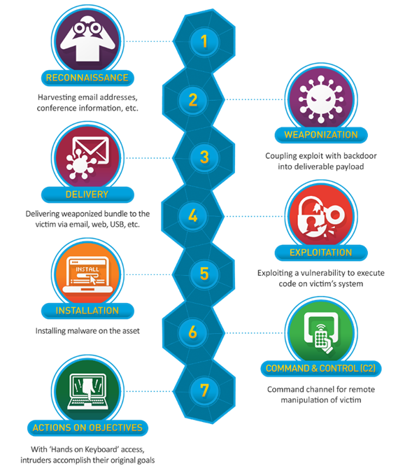
Cyber Kill Chain

MITTRE ATT&CK
A MITTRE ATT&CK egy olyan kiberbiztonsági modell, ami a Cyber Kill Chain-re alapul. A Mitre coporation hozta létre 2013-ban, a Mitre corporation egy amerikai nonprofit cég Bedford, Massachusetts-ben és Mclean, Virgina-ban. Különféle kormányzati ügynökségeket támogatnak és finanszíroznak többek között egészségügy, belbiztonság, kiberbiztonság illetve kutatási és fejlesztési központokat is támogatnak. Ez a kiberbiztonsági modell nem az IoCs-re (indicators of compromise) fókuszál, hanem inkább olyan taktikákra, amelyek arra utalnak, hogy támadás zajlik. Ez a modell 18 fázisból áll, ami magába foglalja a támadók technikai céljait, mint például jogosultságkiterjesztés és command and controll. Sokkal pontosabb a Lockheed martin féle cyber kill chain-től ugyan is ezeket a technikákat tovább bontják még specifikusabb altechinkákra.
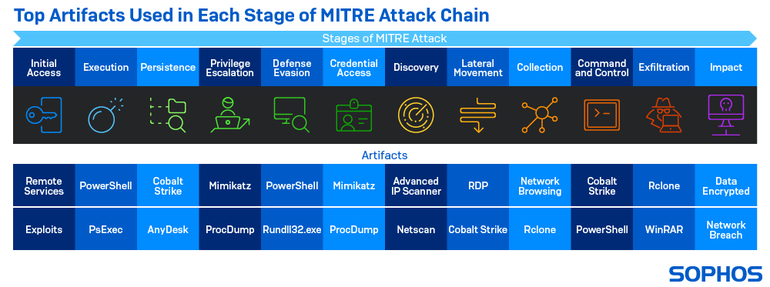
MITTRE ATT&CK

Xz utils
Az xz utils egy széles körben elterjedt tömörítő alkalmazás, ami számos linux disztribúcióval egy csomagban érkezik. Ez egy nyílt forráskódú projekt, ami kevés ember által volt karbantartva és fejlesztve. A támadás egy github felhasználó létrehozásával kezdődött. Valódi kilétük nem ismert, de államilag támogatott operációra gyanakodnak. A támadó számos pull requestet indított. A pull requestek a github felhasználók által indított javaslat arra, hogy a kódon végzett változtatásokat beimplementálják az új verzióba. Több éven keresztül próbált minél hitelesebbnek és segítőkészebbnek tűnni a támadó azért, hogy elnyerje a fejlesztői jogosultságot a projektben. Az eredeti fejlesztő kiégése után, amit a sok új pull request okozott, a támadót felruházták a jogosultsággal és eltudta kezdeni a tényleges támadást. Nem sokkal ezután egy programozó, aki a Debian linux telepítésével foglalkozott magas processzor használatra és számos Vangrind hibára lett figyelmes. A vangrind egy nyílt forráskódú memória elmező eszköz, amit memóriakezelési hibák és memóriaszivárgás észlelésére használnak. Az észleléseknek hála a programozó visszatudta vezetni a problémát az xz utils-hoz.
Technikai rész
A támadó, akinek felhasználóneve Jia Tan volt, sock puppet accounts, azaz zokni bábú felhasználókkal manipulálta és túlterhelte az akkori fejlesztőt azért, hogy fejlesztői jogosultságokat adjon neki. A jogosultságok megszerzése után egy ideig még teljesen hiteles fejlesztési javaslatokat hajtott végre, majd feltöltötte a teszt fájlokat, amikben tartalmazták a backdoor-t. Ez az openSSH szolgáltatásba iktatott be egy backdoor-t. Az openSSH egy biztonságos csatornát biztosít egy nem biztonságos hálózaton a Secure Shell (SSH) protokol alapján. Az SSH egy hálózat titkosítását valósítja meg a feljebb leírt módon. A backdoor rengeteg olyan linux rendszert érintett, amin az xz Utils telepítve és használva volt. A backdoor akkor jött létre amikor a tarball segítségével telepítették, ha valaki manuálisan tette ezt akkor a backdoor nem jött létre. A tarball egy olyan linux-os tömörített állomány, amit arra használnak, hogy több fájlt és mappát egy fájlba tároljanak. A megfelelő körülmények között a kiaknázott hiba segítségével a támadó feltudta volna törni az sshd hitelesítést ezáltal illetéktelen hozzáférést szerzett volna a teljes hálózathoz. Az sshd foglalkozik a hitelesítéssel, titkosítással, csatlakozással és a fájl átvitellel az OpenSSH-n belül. A feljebb említett 2 tömörített tesztfájl tartalmazta a káros bináris kódot. A kód a glibc IFUNC mechanizmusát használja, hogy lecserélje az OpenSSH RSA_public_decrypt funkciót egy károsra. A glibc egy csomag, ami olyan könyvtárakat tartalmaz, amiket több rendszer és program használ, ezen belül az IFUNC arra használatos, hogy a felhasználó több implementációt készíthessen egy adott funkcióhoz és kiválaszthassa melyik fusson le. Az RSA_public_decrypt-et főként digitális aláírások visszaigazolására használják. Az openSSH normál esetben nem tölti be a liblzma-t (az xz utils tömörítéssel foglalkozó eszköze), de egy gyakorta használt harmadik fél által készített javítócsomag betölteti a libsystemd-t, ami pedig betölti a liblzma-t. A systemd egy szoftvercsomag, ami a szolgáltatások konfigurálását egységesíti. Ez lehetővé tette a backdoor létrejöttét. A fertőzött xz utils verziók az 5.6.0 és az 5.6.1 voltak.
Az incidens számos fontos dologra hívta fel a figyelmet köztük: 1. A maintainer kiégés egy valódi probléma, ez rengeteg projektet érint. Létrejöhetnek úgy nevezett zombi kódok, ezek olyan projekteket jelölnek, amiket még mindig használnak, de már nem jönnek rájuk frissítések semmilyen formában. 2. A nyílt forráskódú projekteket kevesen tartják fenn. Amikor egy ilyen projekt népszerű lesz a nyomás is megnő a fejlesztőjén, akik általában ingyen dolgoznak, így megvan az esély arra, hogy ott hagyja a projektet. 3. A nyílt forráskódú projektek veszélyt jelentenek a szoftveres ellátási láncra. Ahogy az ilyen projektek népszerűsége nőtt azzal egyidejűleg a biztonsági kockázatuk is megnőtt.
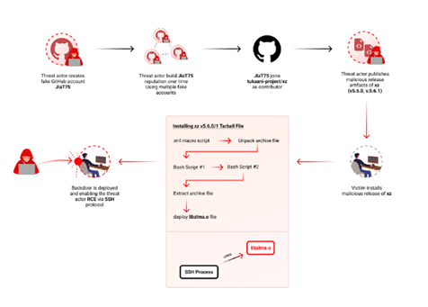
Xz utils Backdoor
Stuxnet
A stuxnet egy káros számítógépes féreg (computer worm) amit először 2010-ben észleltek Irán és valószínűleg 2005 óta volt fejlesztés alatt. A supervisory control and data acquisition (SCADA) rendszert támadja és ezt a férget tartják az iráni nukleáris program lassító tényezőjének miután a natanzi nukleáris intézményben telepítésre került 2009-ben. A stuxnet-et Izrael és az amerikai egyesült államok együttműködésének gyümölcsének tartják, habár egyik se vállalt felelőséget a féreg iránt. Stuxnet kifejezetten a programmable logic controllers-t (PLCs) veszi célba, amik az elektromechanikai folyamatok automatizáláshoz használatos. Négy különböző nulladik napos biztonági rést használt ki a Stuxnet. Olyan gépeket támadott, amiken Windows futott és a Siemens Step7 szoftvert kereste rajtuk. Kompromittálta az iráni PLC-ket, adatokat gyűjtött és túlterhelte a centrifugákat ezzel használhatatlanná téve őket. Nem az első malware ami ipari rendszereket támad, de az első, ami kémkedik és tartalmaz egy PLC rootkit-et. A féreg bármire át tud terjedni viszont csak az olyan Seimens SCADA rendszereket célozza, amik specifikus ipari folyamatokat kontrolálnak és megfigyelnek. Különböző Stuxnet variánsok támadtak 5 iráni szervezetet a lehetséges célpontjuk az uránfinomító infrastruktúrája iránnak.
Technikai rész
A Stuxnet 3 részből áll. A féregből, ami a terjedésért felelős, a káros csomag, ami automatikusan lefuttatja a káros kódot és egy rootkit-ből ami a káros fájlok és folyamatok elrejtéséért felelős. A legtöbb malware-től eltérően a Stuxnet alapvetően kevés kárt okoz azon gépekben és számítógépes rendszerekben, amik nem felelnek meg az előre beállított követelményeknek. A féreg válogatás nélkül terjed viszont, ha a rendszeren nem találja a Seimens szoftverét akkor alvó állapotba kerül, valamint tartalmaz bizonyos biztonsági intézkedéseket, amik megakadályozzák a fertőzött gépeknek, hogy több mint 3 másik gépet fertőzzenek meg. Stuxnet tartalmaz egy úgy nevezett man-in-the-middle támadást, ami hamis ipari folyamatok érzékelői jelzéseket küld, hogy a fertőzött rendszer ne álljon le a szokatlan viselkedés miatt. Mivel az iráni urándúsító egy air tight rendszer volt, így a fertőzést egy hordozható adattárolóval lehetett bejuttatni. Az air tight rendszer egy belsős az internetről is leválasztott rendszer. A féreg a négy nulladik napos hibát kihasználva terjed a belső rendszeren. A nulladik napos hibák felhasznált mennyisége államilag támogatott csoportra utal. A felhasználói interakciót elkerüli a LNK/PIF sérülékenység kihasználásával. Az LNK/PIF sérülékenység miatt lehetséges lefuttatni fájl akkor, ha az ikonját megnézik a windows explorer böngészőben. A stuxnet egy fél megabájtos fájl és több programozási nyelven íródott, ami szokatlan a malware-knél. A malware rendelkezik felhasználói és kernel szintű rootkit-tel is és a hozzájuk szükséges driver-ek rendelkeztek digitális aláírásokkal, amiket 2 jól ismert cégtől loptak a JMicron-tól és a Realtek-től. Windows-ra telepítés után a stuxnet Seimens SCADA szoftverének a projekt fájlaid fetőri és átveszi a kommunikációs könyvtárát a WinCC-nek (a seimens rendszereinek az egyike), amit s7otbxdx.dll-nek hívtak. Ez lehallgatja a kommunikációt a WinCC és a seimens PLC eszközök között, ha a 2 összevan csatlakoztatva valamilyen adat kábellel. A malware képes változtatni a PLC kódján észrevétlenül, ezzel egyidejűleg teljesen el van rejtve a WinCC elől. A malware még használta a WinCC/SCADA adatbázisban található nulladik napos hibát hard-coded adatbázis jelszavak formájában. A Stuxnet káros csomagja csak azokat a SCADA konfigurációkat támadja, amik megfelelnek a belé kódolt kritériáknak. Olyan rendszerekre volt szüksége, amik a Siemens S7-300 vezérlő rendszerhez volt csatlakoztatva. Csak azokat a PLC rendszereket támadta, amik 2 specifikus beszállítótól voltak, a Vacon-tól és a Fararo Paya-tól, valamint megfigyelte a hozzákötött motorok frekvenciáját és csak azokat támadta, amik 807 és 1210 Hz között mentek. Ez egy jóval nagyobb frekvencia intervallum, mint amivel a legtöbb ipari motor dolgozik kivéve a gáz centrifugákat. Bizonyos kritéria teljesülésénél a stuxnet átállítja ezt a frekvenciát bőven az ajánlott sebesség fölé majd közel leállítja és végül visszaállítja a rendes működésre. Ez azt eredményezi, hogy ezek a gáz centrifugák gyorsan elromlanak.
Eltávolítása
Seimens kiadott egy detekciós és eltávolítási eszközt a Stuxnet ellen. Seimens továbbá ajánlotta, ha egy ilyen fertőzést észlelnek akkor forduljanak az ügyfélszolgálatukhoz, frissítsék a windows-t biztonsági rések javítása érdekében és tiltsák le a külső forrásból származó usb eszközöket. A féreg PLC átprogramozása nehezítheti az eltávolítást. Windows rendszerek megjavítása nem biztos, hogy megfékezi a fertőzést ezért Symantec azt javasolta, hogy a PLC-ket is átkell nézni. A Symantek egy kiberbiztonsági szoftvercég, ami vállalatoknak kínál biztonsági megoldásokat.

Sunburst
A Solarwinds IT infrastruktúrák menedzselésére fejleszt szoftvereket, amiket hálózatok, adatbázisok és alkalmazások megfigyelésére, menedzselésére és biztonságossá tétrelére használnak. Az incidens a Solarwinds Orion nevű teljesítmény megfigyelő szoftverét fertőzte meg és ezen keresztül jutott el több céghez és kormányszervezethez. Ez egy tipikus supply chain attack, elvégre az Orion nem a végső cél volt, hanem csak egy eszköz a tényleges célpontok megfertőzésére. A Solarwinds rendszerébe jutás a nem megfelelő kiberbiztonsági intézkedéseknek tulajdonítják. A támadás 6 hónap leforgása alatt történt. A rendszerbe jutás után eleinte információt gyűjtöttek a szervezet belső működéséről, majd később kód beszúrást is teszteltek. A tesztelési fázis végével a backdoor beszúrásra került az Orion következő frissítésébe. A backdoor teljes körű hozzáférést biztosított a Solarwinds ügyfelek rendszereihez beleértve a kormányszervezeteket és megkapta a SUNBURST nevet. A SUNBURST csak a backdoor neve a build folyamatot átvevő és a támadást lehetővé tévő kódot SUNSPOT-nak nevezték el.
A támadók türelme és a támadás komplexitása alapján több kiberbiztonsággal foglalkozó szerv azt a megállapítást tette, hogy egy államilag támogatott csoport áll a háttérben, a Cozy Bear (APT29).
technikai rész:
Ahhoz, hogy a SUNBURST-ről beszélni lehessen először a SUNSPOT-ot kell megismerni elvégre ez juttatta be a SUNBURST-öt az Orion-ba. A SUNSPOT volt felelős a build folyamat átvételéért és a káros kód beszúrásáért. A SUNSPOT taskhostsvc.exe néven található meg a meghajtón. SUNSPOT lefutáskor létrehoz egy log fájlt, amit RC4-el titkosít, ebbe a log fájlba kerülnek a lefutás alatt keletkező hibák és egyéb a telepítéssel kapcsolatos hibák. A fájlban található hibákat sorszámmal jelölték ez a sorszám nem egyezik a lefutás sorrendjével. Minden sor a bejegyzésben egy számmal kezdődik, ez a szám azt jelöli hány másodperc telt el az első bejegyzés óta. A malware ezek után debug jogosultságot ad magának olyan módon, hogy módosítja a biztonsági tokenjét és hozzáadja a SeDebugPrivilage-t. A SeDebugPrivilage engedélyezi, hogy bármilyen a rendszeren futó folyamatnak a memóriáját módosítsa a tulajdonostól és a biztonsági jogosultságoktól függetlenül. Ez elengedhetetlen a SUNSPOT hátralevő lefutásának, ami tartalmazza más folyamatok memóriájának a beolvasását. Inicializálás után a SUNSPOT a folyamatok közül kikeresi az MsBuild.exe nevű folyamatokat majd ezeket le hash-elve összehasonlítja egy előre megadott hash-el, ha a két hash egyezik átveszi a build folyamatot és beszúrja a SUNBURST nevű káros kódot. A SUNSPOT több fájlnak a felülírását is támogatja ennek ellenére csak az InventoryManager.cs nevű fájl írja felül. Az eredeti fájl elmenti egy ideiglenes. bk kiterjesztésű fájlba, míg a káros kóddal rendelkező egy .tmp kiterjesztést kap. A fájl integritást hash ellenőrzéssel erősíti meg, ha ezek a lépések teljesülnek a forrás fájlba beszúrja az InventoryManager.tmp fájl kódját és rendelkezni fog a kóddal, ami betölti a SUNBURST backdoor-t, az ideiglenes InventotryManager.bk pedig törlésre kerül.
A SUNBURST backdoor egy digitális aláírással rendelkező Orion komponensben volt jelen, aminek a neve SolarWinds.Orion.Core.BusinessLayer.dll volt. A backdoor egy a támadók által használt command and control (C2) szerverrel kommunkált. A SUNBURST telepítés után 12-14 napig alvó állapotban van jelen a rendszeren, ennek lejártakor hajtja végre a kiadott parancsokat. Ez tartalmazza a fájlok áthelyezését, futtatását, rendszer profilozást, gép újraindítást és a rendszer szolgáltatások kikapcsolását. Az internet forgalmat az Orion Improvement Program (OIP) protokol legitim forgalmának álcázza és a lopott adatokat a legitim plugin konfigurációs fájlokba rejti így közel teljesen észrevehetetlen a rendszeren. A backdoor blocklist-eket használ. A blocklist-ek segítségével dönti el, hogy a backdoor üzemelhet-e, ha talál olyan folyamatot, ami a blocklistben szerepel alvó állapotba kerül és megpróbálja kikapcsolja a szolgáltatást a Windows Registry-ben. A módosítás után a SUNBURST frissíti a ReportWatcherPostpone konfigurációs értékét arra, hogy a szolgáltatás ki lett kapcsolva és csak később fogja újra próbálni a folyamatok és szolgáltatások ellenőrzését. Azokat a blocklist-ben szereplő elemeket, amik a ReportWatcherPostpone-ban is szerepelnek kihagyja automatikusan.
Felkészülés az ilyen típusú támadásokra
Sok féleképpen lehet védekezni, illetve felkészülni köztük, ha használod az úgynevezett SIEM (Security Information and Event Management) rendszert ez az egyik leggyorsabb módja, hogy észrevegyük ha támadás alatt állunk. Egyszerűen működik logokat kell megadni a rendszernek és felismeri a változásokat a hálózat működésében, szokatlan adat mozgásokat, furcsa vagy nem biztonságos felhasználói viselkedés és jogosulatlan felhasználók jelenlétét. SIEM rendszer működésére egyszerű példa: ha egy szerver a cég hálózatán elkezd rengeteg gigabájtnyi adatot küldeni percenként akkor azt a SIEM észreveszi és azonnal bejelez és onnantól kezdve a szakemberek máris megtudják tenni a megfelelő lépéseket.
További módszerek, ha Active Directory megfigyelő rendszert használunk, ami valós időben figyeli a hálózatot és az azon történő aktivitást. Ezzel a módszerrel ahogy történik a támadás rögtön lehet reagálni és megállítani a támadókat.
Hasznos lehet a rendszeres penetration teszt is ugyanis ez rávilágít a rendszer gyengeségeire és ráadásul egy teljes jelentést kapunk a hálózatunk megfelelő működéséről. Ezen felül egy átfogó penetration teszttel meg tudjuk állapítani, hogy a rendszerünk milyen típusú támadásokkal állhatunk szemben.
Ezeken kívül érdemes használni egy data loss prevention system-et (DLP) ez egy adatvesztés megelőző rendszer, amivel könnyen el lehet kapni, illetve meglehet állítani adatlopásokat jogosulatlan belépéseknél. Remek megoldás, de nem minden cég tudja használni ugyan is nagyon érzékeny és sokszor küldd hamis riasztásokat, de szerencsére ezt lehet finom hangolni.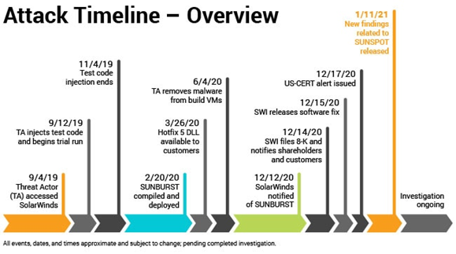
Solarwinds Sunburst

Shai hulud 2.0
A Shai-Hulud 2.0 egy olyan ellátási lánc támadás, ahol a támadók a publikus npm csomagokat károsan módosították és célpontjukká tették a fejlesztési környezetet, a CI/CD pipeline-t és a felhővel kapcsolatban álló munkafolyamatokat, ahhoz, hogy belépési adatokat és titkos konfigurációs beállításokat lopjanak el. Ez a malware a korábbi támadásokra épít, de több automatizálást és gyorsabb önterjesztést mutat a nagyobb célközönségben. A káros kód a fertőzött csomagok telepítés előtti fázisában futnak le az előtt, hogy bármilyen biztonsági ellenőrzés vagy tesztelés lefutna. A támadók több olyan fenntartónak a fiókját lopták el, akiknek a projektjeit széles körben használják. A lopott adatokat publikus a támadók által irányított github könyvtárakba szivárogtatják, amiknek a leírása Sha1_hulud the second coming lett.
Technikai rész
Több npm csomag kompromittálódott miután a támadók hozzáadtak egy preinstall scriptet az úgy nevezett setup_bun.js-t. Ez lefutáskor átfésülte a rendszer, hogy megnézze a Bun executable telepítve van, ha telepítve van akkor lefuttajta a bun_environment.js nevű csomagolt fájt. A bun_environment.js letöltötte és letelepítette a Github actions zip archívumot, ezután konfigurált egy új github könyvtárat és egy runner agent-et. Egyéb más fájlok is ki lettek csomagolva köztük a TruffleHog és a Runner.Listener futtatható fájlok. A TruffleHog arra volt használva, hogy a rendszerben és felhőben tárolt belépési adatokat kinyerje és eltárolja a Runner.Listener-be. A Runner.Listener kommunikál a korábban letrehozott github könyvtársakkal és feltölti ezekbe az ellopott adatokat. A malware ha elveszíti a kapcsolatot a githubbal és az npmel egyidejűleg, elindít egy azonnali adat megsemmisítést a fertőzött rendszereken. Windows-on megpróbálja kitörölni az összes felhasználói adatot és felül írni a lemez szektorait. Unix alapú rendszereken a shred-et használva felülírja a fájlokat törlés előtt, ezáltal a visszaállításuk közel lehetetlen. Önterjesztése a lopott npm tokenek segítségével történik, az adott npm fenntartó által fejlesztett projekteket megfertőzi és bárki, aki ezeket letölti áldozatul esik.
Védekezés
Az eset súlyosságát és a malware rejtőzködő természetét figyelembe véve fontos, hogy azonnal cselekedjük a kár minimalizálása érdekében. Azonnal változtatni kell a belépési adatokon, azonosítani a fertőzött gépeket, megkeresni, majd eltávolítani a malware-t az általunk fejlesztett csomagokból, átnézni a .github/workflows könyvtárat bármi féle ismeretlen .yaml kiterjesztésű fájlért és törölni őket.
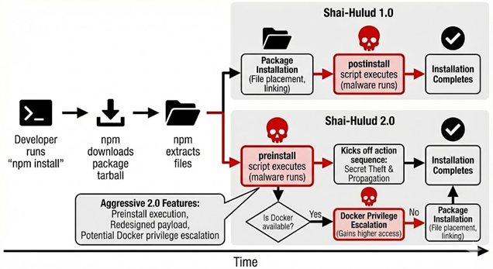
Shai-Hulid 2.0

Cozy Bear
A cozy bear egy orosz hacker csoport más néven APT29. Ezt a hacker csoportot az orosz külföldi hírszerzéssel köti össze Amerika és szövetségesei. Amerika és Dánia 2014 óta figyelemmel követik a csoportot és sikerrel kötötték össze az Orosz külföldi hírszerzéssel irodai kamerák feltörésével. Kapcsolatban állnak az SVR-val (Sluzhba Vmeshney Razvedik Oroszországi külföldi hírszező szolgálata). Tevékenységüket 2008-ban kezdték. Támadásaik leginkább a NATO-t, az Egyesült Államokat és ezeknek a kritikus infrastruktúráját érintették. Támadásaikat rendkívüli szervezettséggel és türelemmel hajtják végre. Rendszerbe jutás után információt gyűjtenek a rendszer működéséről és igyekeznek cselekedeteiket minél jobban elrejteni, normálisnak feltűntetni. Elvegyülnek a rendszeren történő forgalomban. A megfelelő adatok kigyűjtése után kijuttatják ezeket egy általuk írányított szerverre. Rendszerbe jutáshoz általában használnak phishing és credential harvesting technikákat. Velük kapcsolatos hírhedt incidensek: 2016 DNC hack, 2020 Solarwinds sunburst backdoor.
Fancy Bear
APT28, Orosz államilag támogatott hacker csapat, akik a GRU-val (Glavnoye Razvedyvatelnoye Upravlenie Orosz katonai hírszezés) állnak kapcsolatban. 2004 óta aktívak és hozzájuk köthető a WADA incidens, DNC és a DCCC hack. Őket inkább a gyors akcióba lépés jellemzi ellenben az APT29-vel.
WADA (World Anti-Doping Agency) incidens. 2016 augusztusban a WADA phishing emailekről adott jelentést, amikben a belépési adataikat kérték. A 2 csatolt weblapból megállapították, hogy a fancy bear áll az emailek mögött. Ugyanebben a hónapban a rendszereikbe bejutottak és 250 nem orosz atlétának az egészségügyi adatait szivárogtatták ki.
DNC (Democratic National Comittee) incidens. 2016 phishing emaileken keresztül bejutottak a DNC szervereibe, ahol több tízezer emailt loptak el. Befolyásolták az akkori Egyesült Államok beli választásokat. Nem csak ők voltak ekkoriban a rendszerben. A Cosy Bear ekkoriban már benn volt feltehetőleg egy éve.
Equation Group
Ez a hacker csoport másnéven APT-C-40, egy rendkívül kifinomult és veszélyes csoport, amelyről feltételezik, hogy az Egyesült Államok Nemzetbiztonsági Ügynökségéhez (NSA) köthető. Ez az APT köthető a Stuxnet támadás kivitelezésében és segítésében. Legtöbb célpontjuk Irán, Oroszország, Pakisztán, Afganisztán, India, Szíria és Mali köztársaság volt. Nevük a kiterjedt titkosítási használatból ered. 2015-re a Kaspersky megközelítőleg 500 rosszindulatú programfertőzést dokumentált összesen 42 országban, holott ez a tényleges szám akár a tízezreket is elérheti az önmegsemmisítő protokollja miatt ismerte el a Kaspersky. 2017-ben a WikiLeaks (egy nonprofit cég, ahol szigorúan titkos adatokat szivárogtatnak) közétett egy megbeszélést a CIA-n belül arról, hogyan sikerült azonosítani a csoportot. Ezen megbeszélésen elhangzottak alapján nem egy konkrét csoport, hanem inkább egy eszközkollekció, amelyet hackelésre használnak. 2015-ben fedezték fel ezt a csoportot, ami 2001 óta működik több mint 60 hacker tartozik ebbe a csoportba. A malware amit használnak EquationDrug és Grayfish-nek hívják, amik képesek egy merevlemez firmwarjét átírni. A fejlett techinka magasszintű titkosítás miatt az NSA-hez kötik, de magát a csoportban dolgozókat nem azonosították még. Velük kapcsolatos hírhedt incidens a Stuxnet.
StellarParticle kampány
Ez a kampány a CrowdStrike kiberbiztonsági cég által elnevezett, orosz állami hátterű, APT29 hackercsoport elleni kémytevékenység-sorozat, amely kapcsolódik a 2020-as SolarWinds támadáshoz. A kampány már a SolarWindset ért támadás előtt is aktív volt és utána is. A támadók fő célpontjai kormányzati szervek, tanácsadó cégek és egyéb technológiai szervezetek voltak Észak-Amerikában, Európában, Ázsiában és a Közel-Keleten. Céljuk a kémkedés volt és bizalmas adatok megszerzése, és feltört rendszerekben való tartós jelenlét. Ebben a kampányban cookie theft-et alkalmaztak a támadók, ami annyiból áll, hogy ha egy felhasználó belép egy szolgáltatásba legyen az Microsoft 365, Outlook akkor meg adja a jelszavát ekkor lefut az MFA (Multi-Factor Authentication) a szerver ad egy session cookie-t, ami egy ideiglenes fájl, aminek a feladata, hogy azonosítsa a felhasználót és kövesse a tevékenységét. Ezt követően a böngésző így azonosítja a felhasználót. Amint ezt a session cookie-t a támadók megszerzik onnantól kezdve a rendszer szemében a támadó az eredeti felhasználó. Ezeknek a sütiknek segítségével kitudták kerülni az MFA-t ugyan is az már egy hitelesített session volt ezzel a támadók teljes hozzáférést kaptak Outlookhoz, OneDrive-hoz és akár Teamshez is. Elég volt egyszer sütit lopni utána a felhőből mindent kitudtak menteni ez nem volt gyanús viselkedés ugyan is nem volt adatszivárgás, illetve malware activity sem volt. A CrowdStrike ebből sokat tanult és bevezették a Conditional Acces-t, ami a feltétles hozzáférés és az if-then (ha-akkor) elvet használja valós idejű jelek alapján dönti el, hogy kiférhet hozzá a céges fájlokhoz. Emellett a token bindig-ot is bevezették, ami egy olyan védelmi mechanizmus, ami kriptográfiailag hozzáköti egy adott TLS-kapcsolathoz ez megakadályozza az ellopott tokenek újbóli felhasználását.
Credential theft
Alapvetően a belépési adatok jogosulatlan hozzáférését jelenti. Ezekkel az adatokkal a támadók legitim felhasználóknak adhatják ki magukat és káros tevékenységeket hajthatnak végre az adott rendszerben. Általában ez az első lépés a nagyobb kampányokban. Alacsony észlelési rátával rendelkezik és esetek nagyrészében sikerrel zárul. Gyakori módszerek: Phishing, keyloggers, bruteforce, credential dumping, social engineering. Phishing egy olyan támadás, aminél a felhasználót megtévesztik, hogy önszántából árulja el a belépési adatait. Hamis weboldalak, emaileket készítenek valós szervezet mintájára. Keyloggers olyan programokat jelent, amik figyelik a billentyűleütéseket. Bruteforce automata eszközökkel valamilyen rendszer alapján próbálják ki az összes lehetséges kombinációt. Credential dumping az eszközön, rendszerben és alkalmazásokból nyeri ki a belépési adatokat. Social engineering egy olyan támadási forma, ahol a dolgozókat valamilyen formában manipulálják.

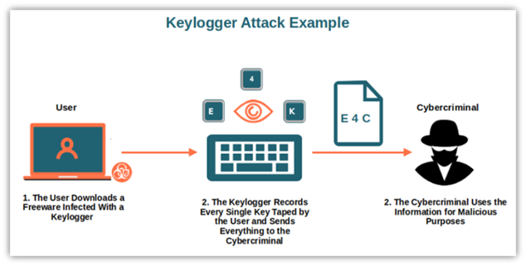
Keylogger Attack

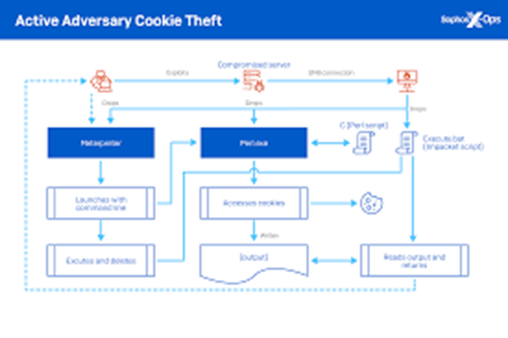
Cookie Theft

APT (Advanced Persistent Threat)
Az APT-k olyan támadók, akik csöndesen és nehezen észrevehető módszereket használva törnek be hálózatokba. Ezek a csoportok általában államilag támogatott szervezetek, de a kifejezés utalhat nem államilag támogatott szervezett egyének szövetkezetére is. Ezen szervezetek céljai közé tartozhat politikai vagy gazdasági támadások. Minden nagy cég tapasztalt már támadást veterán és veszélyes támadóktól, akiknek a céljaik közé tartozik adatot lopni, kémkedni vagy rendszeren belüli károkozás. Ezeknek a támadásoknak sok célpontja lehet, mint például állami csoportok vagy pénzügyi szolgáltatások, jogi szolgáltatások és még sok más. Sok csoport használja az úgynevezett espionage vektort, ami egy kémkedés vagy információ gyűjtő módszer, ebbe bele tartozik a pszichológiai manipuláció vagy emberi tényezőn alapuló támadás vagy katonai hírszerzésen alapuló információ gyűjtés és behatolás egy épületbe, hogy hálózati csapást érjenek el. Ezen támadások célja, hogy egyedi malwaret telepítsenek. Ezeknek a támadásoknak az észrevétele országról országra változik például Amerikában 71 nap, EMEA (Észak amerikai üzleti kör) 177 nap, APAC (Ázsia-csendes-óceáni vállalatok) 204 nap. Az ilyen sok ideig tartó észrevétlen jelenlét rengeteg időt ad a támadóknak, hogy a végig érjenek a cyber kill chain összes lépésén. Az APT definíciója változó lehet, de összefoglalható 3 féle képpen.
Advanced: Ezeknek a támadóknak rendkívül sok típusú információ gyűjtési technikáik vannak. Ebbe bele tartozhatnak a kereskedelmi és nyíltforráskódú számítógépes behatolási technológiák és technikák, de ez kiterjedhet az állami hírszerző csoportokra is. Ezek a támadók képesek rendlívül veszélyes és fejlett eszközöket vagy technikákat bevetni céljuk eléréséhez. Gyakran használnak és vonnak össze többféle technikát. Az APT-k gyakran tudatosan összpontosíthatnak biztonsági rendszerekre, ami megkülönbözteti őket a kevésbé fejlett támadóktól.
Persistent: Az APT csoportoknak specifikus céljaik vannak és nem alkalmi módon, pénzügyi vagy egyéb haszonszerzés céljából keresnének információkat. Ez a különbség arra utal, hogy ezeket a csoportokat egy külső forrás irányítja pl: Cozy Bear. Ezen csoportok támadásba is eltérnek a kevésbé fejlett hacker csoportoktól míg ezek gyors behatolás után rögtön cselekednek addig az APT csoportok hosszú távra terveznek és ha le is buknak hamar újra próbálnak bejutni a rendszerbe és általában sikerrel.
Threat: Az APT-k komoly fenyegetést jelentenek, mert rendelkeznek mind képességgel, mind szándékkal egy komoly támadás végre hajtásához. Ezen támadások jól koordinált emberi cselekvésen múlnak, mint sem kód sorok futásán. A támadóknak specifikus céljuk van és képzettek, motiváltak, szervezettek és van anyagi hátterük.

APT kill chain
- Initial compromise: Ez a kezdeti lépés tartalmazza a spear phishing technikát, illetve a csoport rakhat malwaret olyan weboldalakra, amit az áldozatok gyakran használnak.
- Estabilish foothold: Ebben a fázisban különböző backdoorok elhelyezése történik, amik segítségével képesek észrevétlenül bejutni bármikor.
- Escalate privileges: Ezek után a támadók igyekeznek maguknak adminisztrátori jogosultságot adni vagy Windows domainek lenni.
- Internal reconnaissance: Itt a támadók információt gyűjtenek a belső hálózatról, bizalmi kapcsolatokról és a Windows domain struktúrájáról.
- Move laterally: Információ gyűjtés után megfertőznek más a hálózaton lévő eszközöket és szervereket, hogy aztán adatgyűjtést végezzenek rajtuk.
- Maintain presence: Az eddig leírt lépések folyamatos ellenőrzése és fenntartása.
- Complete mission: Adatok kiszivárogtatása az áldozat hálózatáról.

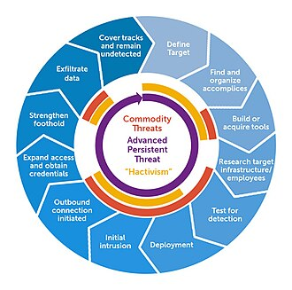
APT kill chain

Néhány hírhedt APT csoport
Kína
- APT1: Kínai katonai hacker csoport.
- APT2: Ugyanúgy Kínai katonai hacker csoport, de inkább Amerikát, Japánt és Európát támadták
- Volt Typhoon: 2021 óta jelentős veszélyt jelent az USA-nak
Irán
- Helix Kitten: CrowdStrike által iráninak vélt hacker csapat.
- Charming Kitten (APT35): Rengeteg cég és állami szervezet jelölte meg iráni csoportnak.
Észak-Korea
- Kimsuky (APT43): Ők a kormány által finanszírozott hacker csapat, akik leginkább kémkedéssel foglalkoznak.
- Lazarus Group (APT38): Szintén a kormány által finanszírozott csoport, de a tagok kilétét homály fedi.
Oroszország
- FIN7: 2015 óta komoly fenyegetést jelent az amerikai éttermi, egészségügyi szektoroknak.
- Gamaredon: Sok nevük van Primitive Bear, UNC530, ACTANIUM vagy Aqua Blizzard. 2013 óta komoly fenyegetés.
APT csoportok elnevezés eredete
Rengeteg cég adhat különböző nevet ugyan annak a csoportnak. Mivel ezen cégeknek más féle kutatási módszerei vannak ebből kifolyólag változhat a nevük ilyen cégek például CrowdStrike, Kaspersky, Mandiant, és a Microsoft ezek a cégek különböző neveket adtak ezeknek a csoportoknak. A CrowdStrike például állatokat köt hozzájuk, mint Iránhoz a „Kitten” (Kis cica) vagy „Spider” (Pók) neveket. A Mandiant három kategóriába sorolja őket: APT, FIN és UNC, mint például a FIN7. A Microsoft a periódusos rendszert használta nagy betűkkel, mint például a POTASSIUM (Kálium) de ezt 2023-ban a Microsoft átcserélte időjárással kapcsolatos nevekre például Volt Typhoon.

Notepad++
A Notepad++ egy széles körben használt szöveg és kódszerkesztő alkalmazás, amit a microsoft windows rendszereken lehet használni. 2025 júniustól kezdve a Notepad++ disztribúciós mechanizmusa kompromittálódott és káros fájlokkal együtt települtek a frissítések. A frissítés során káros fájlok egyéb más legitim programok mellé ágyazták be magukat. Három különböző láncban támadtak, havonta cserélték a módszert, de egy alkalommal visszatértek a második megoldáshoz. Októberben volt az utolsó észlelt fertőzés. Egy kínai APT-hez, a Lotus Blossom-hoz kötik a támadást, a taktika, az eszközök használata és a frissítési infrastruktúra kihasználása miatt. A támadás rávilágított az ellátási lánc támadás nem csak a forráskódra terjedhet ki, hanem akár a külső szerverekre, amiken a frissítések keresztül mennek.
Technikai rész

utánanézni (csak úgy írjuk bele, ha tudjuk mik is ezek): mutex, Credential hopping, UAL, CI/CD pipeline (biztonság kedvéért),
virtuális gépekkel illusztrálni

források:
nem biztos, hogy kelleni fog
The GhostAction Campaign: 3,325 Secrets Stolen Through Compromised GitHub Workflows
The Nx "s1ngularity" Attack: Inside the Credential Leak
Malware
Malware-ek típusai – Nemzeti Kiberbiztonsági Intézet
Malware - Wikipedia
Cozy Bear
Cozy Bear - Wikipedia
Equation Group
https://en.wikipedia.org/wiki/Equation_Group

StellarParticle
StellarParticle Campaign: Novel Tactics and Techniques | CrowdStrike
SSH
What is SSH? | Secure Shell (SSH) protocol | Cloudflare
Credential theft
How Credential Theft Works & Ways To Prevent It | Huntress
Cookie Logging
What is Cookie Logging? | CrowdStrike
CI/CD pipeline
What is a CI/CD pipeline?
PEB
Process Environment Block - Wikipedia
Understanding the Process Environment Block (PEB) for Malware Analysis | by Metehan Bulut | Medium
UAL
How to Leverage User Access Logging for Forensic Investigations
Sunburst:
SUNSPOT Malware: A Technical Analysis | CrowdStrike
SolarWinds Supply Chain Attack | Fortinet
New Findings From Our Investigation of SUNBURST - SolarWinds Blog
Xz backdoor
Everything you need to know about the Xz Utils Backdoor | Black Duck
XZ Utils Backdoor — Everything You Need to Know, and What You Can Do | Akamai
Behind Enemy Lines: Understanding the Threat of the XZ Backdoor
oss-security - backdoor in upstream xz/liblzma leading to ssh server compromise
XZ Utils backdoor - Wikipedia
RSA
RSA cryptosystem - Wikipedia
IFUNC
GitHub - robertdfrench/ifuncd-up: GNU IFUNC is the real culprit behind CVE-2024-3094
Sha1-hulud
npm Malware Attack: Understanding the Shai-Hulud Threat | Supply Chain Security | Black Duck Blog
Beware the Sandworm: The Shai-Hulud Attack Explained | UpGuard
Learnings from recent npm supply chain compromises | Datadog Security Labs
Sha1-hulud 2.0
GitLab discovers widespread npm supply chain attack
The Shai-Hulud 2.0 npm worm: analysis, and what you need to know | Datadog Security Labs
Sha1-Hulud 2.0 Supply Chain Attack: 25K+ Repos Exposed | Wiz Blog
Shai-Hulud 2.0: Guidance for detecting, investigating, and defending against the supply chain attack | Microsoft Security Blog
The Shai-Hulud 2.0 NPM Supply Chain Attack Explained | Better Stack Community
Cyber Kill Chain
https://en.wikipedia.org/wiki/Cyber_kill_chain
https://www.microsoft.com/hu-hu/security/business/security-101/what-is-cyber-kill-chain
APT
https://en.wikipedia.org/wiki/Advanced_persistent_threat#Definition

